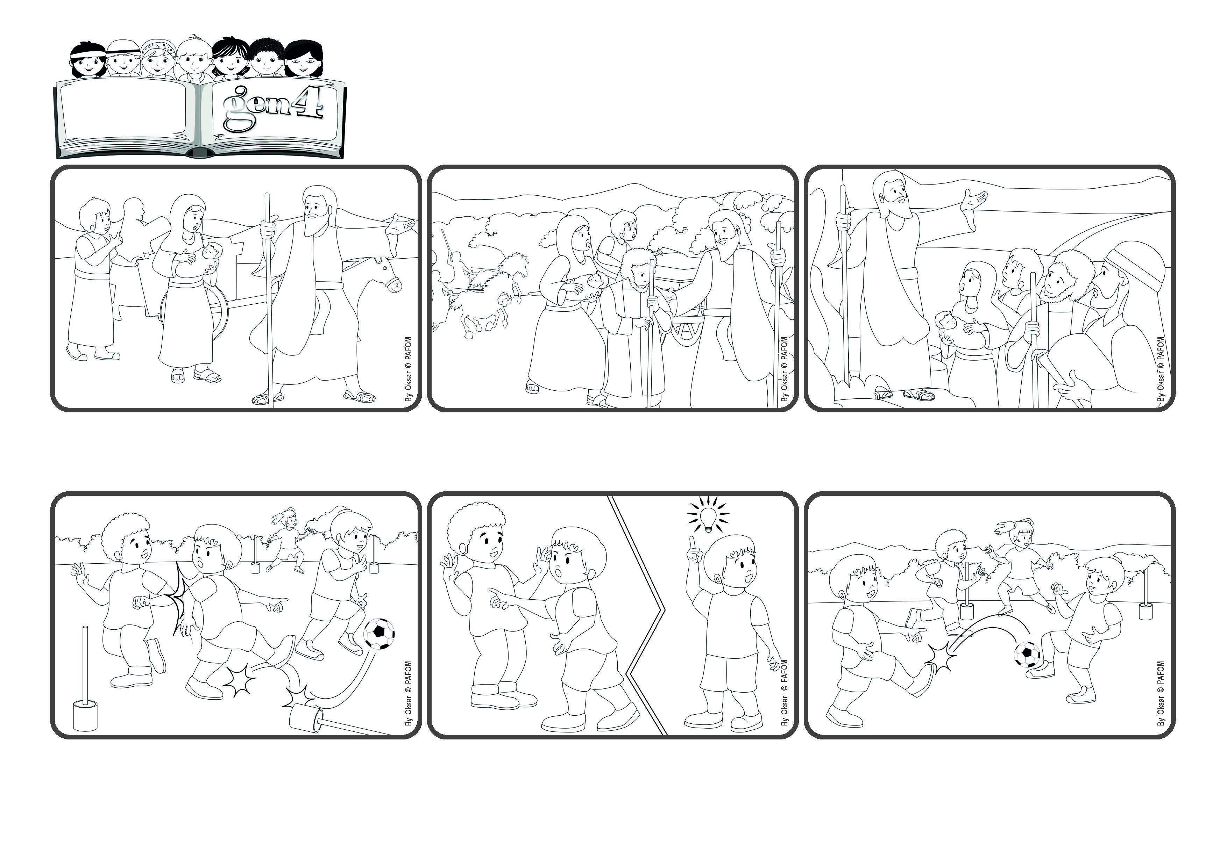

(ABRIL 2025, da liturgia de Domingo 6 de Abril, V do Tempo da Quaresma)

**«Olhai: vou realizar uma coisa nova, que já começa a aparecer;**

**não a vedes?» (Is 43,19).**

**Palavra de Vida**

**Façamos atenção a descobrir os dons de Deus**

Encontraram-se com o mar à sua frente, enquanto, logo atrás, estavam a chegar os guerreiros do faraó! Mas Deus disse a Moisés para levantar o seu bastão sobre as águas, que se dividiram para eles poderem passar e depois fecharam-se sobre os carros e os guerreiros do faraó.

Então, o povo de Israel ficou livre e podiam olhar para o seu futuro. Deus encorajou-os a prosseguir e a estarem atentos aos dons preparados para eles. Deus dá-nos sempre novas oportunidades, mas devemos estar atentos para descobri-las.

Estávamos a jogar uma partida espectacular! A minha equipa era mesmo forte e eu estava mesmo para marcar um lindo golo! Mas, entretanto, um jogador da outra equipa dá-me uma cotovelada e a bola muda de direcção!

Fiquei mesmo aborrecido! E decidi de começar a dar, também eu, cotoveladas e a bloquear o adversário. Mas, imediatamente, senti no meu coração que aquilo não era justo e que se eu continuasse assim, não ficaria feliz.

Deus dava-me a possibilidade de escolher. Senti que se jogasse com amor, podia fazer com que todos ficassem felizes, até os adversários e podia construir a paz. Sim, era este o dom que podia fazer! O jogo finalizou com a alegria de todos!

Moisés, ouvindo a voz de Deus, encorajou os Israelitas a fugir do Egito onde o faraó os fazia trabalhar como escravos. Mas, pouco depois de terem fugido, o povo encontrou-se em dificuldades.

**”© PAFOM, Desenhos e textos elaborados pelo Centro Gen4”**

**Os gen4 são as crianças do Movimento dos Focolares, fundado por Chiara Lubich.**